Witam Was serdecznie i cieplutko pozdrawiam!
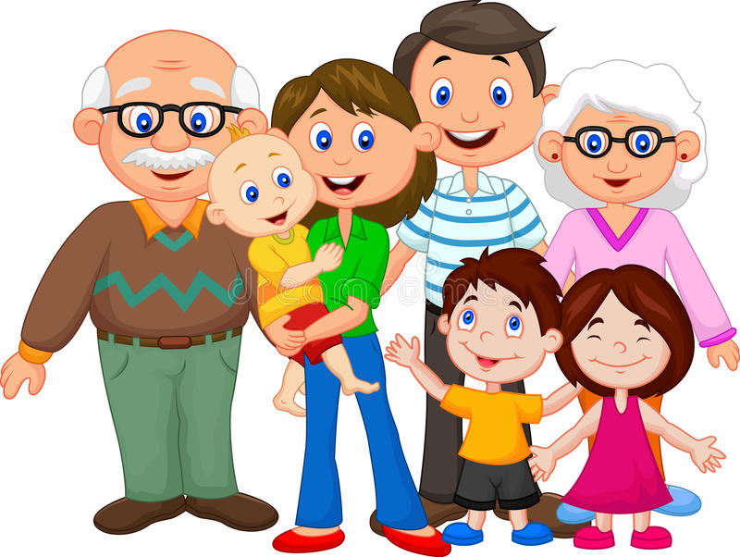
PROPOZYCJE ZADAŃ DO WYKONANIA
Tydzień 25-29 maja 2020 r.
Tematyka tygodnia: ŚWIĘTO RODZICÓW.
- Drogie Dzieci, w tym tygodniu porozmawiamy o rodzinie.
Obejrzyj filmik o poszczególnych członkach rodziny:
https://www.youtube.com/watch?v=LAKgnWNLMlg
- Posłuchaj naszej piosenki miesiąca Mama w kuchni (plik w zakładce Wiersz i piosenka miesiąca):
1. Mama krząta się w kuchni od rana,
myśli wciąż o niebieskich migdałach;
Gdy pytamy, co ugotowała:
"Dziś dla was pieczeń mam z hipopotama!"

Ref.: Nasza mama, mama zadumana,
Mama zadumana cały dzień,
błądzi myślami daleko,
codziennie przypala mleko,
na łące zrywa kwiaty
i sól sypie do herbaty.

2. Nasza mama niezwykła kucharka,
krokodyla wrzuciła do garnka,
krasnoludek wpadł jej do sałaty,
a w piecu piecze się zegarek taty.

Ref.: Nasza mama, mama zadumana …

3. Ten krokodyl, co uciekł z ogródka,
w przedpokoju chciał zjeść krasnoludka,
choć zegarek czuje się fatalnie,
lecz obiad był dziś bardzo punktualnie.

Ref.: Nasza mama, mama zadumana …

- Zabawa ruchowo-naśladowcza Jak nasi rodzice:
Dziecko porusza się po pokoju w rytm piosenki. Na hasło Jak mama naśladuje czynności wykonywane przez mamę. Na hasło Jak tata – czynności wykonywane przez tatę.

- A teraz posłuchaj wiersza miesiąca Jadwigi Koczanowskiej Mama i tata:
Mama i Tata to świat nasz cały,
ciepły, bezpieczny, barwny, wspaniały,
to dobre, czułe, pomocne ręce
i kochające najmocniej serce.
To są wyprawy do kraju baśni,
wakacje w górach, nad morzem, na wsi,
loty huśtawką, prawie do słońca
oraz cierpliwość co nie ma końca.
Kochana Mamo, Kochany Tato
dzisiaj dziękować chcemy Wam za to,
że nas kochacie, że o nas dbacie
i wszystkie psoty nam wybaczacie.

Spróbuj teraz odpowiedzieć na poniższe pytania:
− Kim dla dzieci jest mama i tata?
− Za co dzieci dziękują rodzicom?

Dokończ zdania rozpoczęte przez rodzica:
− Moi rodzice są kochani, bo…
− Pomagam rodzicom w…
− Lubię być w domu, bo…
− Z tatą najchętniej robię…
− Z mamą najchętniej robię…

Rodzic recytuje wiersz, a dziecko dopowiada końcowe słowa wersów:
Mama i Tata to świat nasz… (cały),
ciepły, bezpieczny, barwny… (wspaniały),
to dobre, czułe, pomocne… (ręce)
i kochające najmocniej… (serce).
To są wyprawy do kraju… (baśni),
wakacje w górach, nad morzem, na… (wsi),
loty huśtawką, prawie do… (słońca)
oraz cierpliwość co nie ma… (końca).
Kochana Mamo, Kochany… (Tato)
dzisiaj dziękować chcemy Wam… (za to),
że nas kochacie, że o nas… (dbacie)
i wszystkie psoty nam… (wybaczacie).
- Ćwiczenie wyprostne Rodzic zmęczony i rodzic wypoczęty:
Dziecko siedzi skrzyżnie, ręce trzyma na kolanach. Na hasło Rodzic zmęczony wykonuje luźny skłon tułowia w przód. Na hasło Rodzic wypoczęty – prostuje tułów, głowę trzyma prosto.
- Wykonaj zadania w kartach pracy cz. 4, s. 44−53 (fioletowa książeczka).
- Posłuchaj opowiadania Agaty Widzowskiej Festyn:

Na rodzinny festyn do przedszkola Ady przyszło wiele rodzin, między innymi mama i tata Ady oraz Olek. „Święto rodziców” okazało się dobrym pomysłem i okazją do wspólnej zabawy. Całe przedszkole było udekorowane obrazkami namalowanymi przez dzieci oraz kwiatami. W ogródku postawiono dodatkowe ławki, leżaki i miękkie pufy do siedzenia. Dzieci wymyśliły wiele śmiesznych konkurencji, w których brali udział dorośli. Zaczęło się od zagadek, potem były zawody w podrzucaniu piłki głową, co okazało się ulubionym zajęciem niektórych tatusiów. Przedszkolaki zorganizowały
pokaz puszczania baniek mydlanych, które wirowały w powietrzu, mieniąc się wszystkimi kolorami tęczy. Najwięcej śmiechu wywołała ogromna bańka, która osiadła na nosie jednego z rodziców – minęło sporo czasu, zanim pękła! Tata Ady i Olka wygrał konkurs w skakaniu na jednej nodze dookoła karuzeli i chociaż w trakcie spadł mu lewy but, nie poddawał się do końca.
– Brawo! – krzyczała Ada.
– Tato! Tato! – dopingował Olek.
Następnie odbył się konkurs drużynowy z udziałem dorosłych i dzieci. Liczyły się zręczność i refleks. Każdy rodzic otrzymał plastikową butelkę, a zadaniem dzieci było jak najszybsze napełnienie jej wodą i zakręcenie. Ach, ile było przy tym radości! Wszyscy się nawzajem pooblewali, jakby to był śmigus-dyngus. Na szczęście pogoda była wspaniała i słońce szybko wysuszyło zmoczone ubrania. Mama Ady i Olka zajęła pierwsze miejsce w konkursie nadmuchiwania balonów. W ciągu minuty nadmuchała aż trzy i nawet zdążyła je zawiązać na supeł. Nagle rozległo się potężne trrrach! To jeden z balonów pękł i wystraszył siedzące na dachu gołębie.
– Myślałem, że wystrzeliłaś z armaty! – zażartował tata.
– To dlatego, że kiedyś grałam na trąbce i mam silne płuca – wyjaśniła mama.
Później odbył się konkurs na rodzinne śpiewanie piosenek. Och! Nie każdy potrafi śpiewać. Niektórzy bardzo fałszowali, ale zupełnie się tym nie przejmowali. Przecież wcale nie trzeba być najlepszym we wszystkim. Najważniejsze to umieć się śmiać nawet z samego siebie. Jednak najwięcej radości wywołały wyścigi z surowym jajkiem trzymanym na łyżce. Dorośli starali się zachować równowagę w czasie biegu, a dzieci piszczały z emocji! Bum! Jajko już leżało na ziemi. Bach! Drugie jajko wylądowało na bucie jednego z ojców.
– Cały trawnik zamienił się w jajecznicę! – zachichotał Olek.
– To są jajka sadzone – stwierdziła Ada.
Zwycięzcy w różnych konkurencjach otrzymali nagrody zrobione przez dzieci: papierowe sowy z przyklejonymi ruchomymi oczami, świeczki ozdobione suszonymi kwiatkami lub muszelkami, kamienie pomalowane jak biedronki i zakładki do książek.
Każdy, kto zgłodniał, mógł się poczęstować pysznym ciastem i owocami, ale najsmaczniejsze okazały się owsiane ciasteczka, które przedszkolaki upiekły razem z paniami kucharkami. Na zakończenie rodzinnego festynu dzieci przygotowały część artystyczną, a Ada wyrecytowała wierszyk:
Gdy na Księżyc się wybiorę,
to spakuję do walizki
moją mamę oraz tatę,
bo nie mogę zabrać wszystkich.
Z mamą będę liczyć gwiazdy
i rysować złote słońce,
z tatą zrobię prawo jazdy
na talerze latające.
Na Księżycu dom postawię
i dla mamy kwiat w ogrodzie,
tacie gwiezdną dam golarkę,
by się mógł ogolić co dzień.
Więc, gdy lecieć chcesz w nieznane,
zabierz tatę oraz mamę!
Ada otrzymała wielkie brawa, a potem rozpoczęła się loteria. W losowaniu nagrody głównej wzięli udział wszyscy zaproszeni goście. Każdy chciał wygrać, ale przecież to niemożliwe, żeby wygrali wszyscy. Dzieci trzymały kciuki i czekały, aż pani dyrektor odczyta zwycięski numer.
– Wygrywa los z numerem 1865!
– Hura! To nasz! – krzyknął uradowany Olek.
– Mamy szczęście! – pisnęła Ada.
Nagrodą główną były bilety do teatru dla całej rodziny. Pozostali uczestnicy wylosowali nagrody pocieszenia w postaci książek.
– Trzeba to uczcić! – zaproponowała mama.
– Tylko nie każcie mi już dzisiaj skakać na jednej nodze! – zaśmiał się tata.
Tego dnia Ada i Olek byli bardzo dumni ze swoich rodziców. Chociaż są dorośli, mają wspaniałe poczucie humoru i można się z nimi świetnie bawić.

Obejrzyj ilustracje w książce (strona 78-81) i spróbuj samodzielnie lub z pomocą rodzica przeczytać tekst znajdujący się pod nimi, a następnie odpowiedz na pytania:
https://flipbooki.mac.pl/przedszkole/npoia-bbplus-ks/mobile/index.html
− Kto z rodziny Ady przybył na festyn?
− Jaki konkurs wygrał tata Olka i Ady?
− Na czym polegał konkurs drużynowy – dorośli z dziećmi?
− W jakim konkursie mama Olka i Ady zajęła pierwsze miejsce?
− Jakie inne konkursy odbyły się jeszcze podczas festynu?
− Jakie nagrody przygotowały dzieci?
− Czym częstowali się goście?
− O kim Ada recytowała wiersz?
− Czym zakończył się festyn?
- Czas na gimnastykę – koło po lewej stronie wskaże rodzaj ćwiczenia, koło po prawej liczbę ćwiczeń. Kręć i baw się wspaniale!
https://view.genial.ly/5ec4d5602ce9760cedb55833/interactive-content-gimnastyka?fbclid=IwAR2bEVcKWZPI7VwXEnlcLo8WRrZVTja5QDwQX_FaTP-B99SV-1MxFiOeKl
- Wykonaj laurkę dla mamy i taty:
Potrzebne będą: karta nr 24 z wyprawki plastycznej, klej, nożyczki, kartka z bloku technicznego w jasnym kolorze formatu A4, naklejki.
• Złóż kartkę z bloku technicznego na pół, tak aby powstała laurka.
• Wytnij z karty gotowe elementy.
• Złóż gotowe elementy i naklej je na kartce według instrukcji, tak aby kwiaty znalazły się w wazonie.
• Odczytaj z pomocą rodzica lub samodzielnie napis: Kwiaty dla Mamy i Taty. Przyklej go na pierwszej stronie laurki.
- Na koniec posłuchaj piosenki pt. Mój tata:
https://www.youtube.com/watch?v=gf0NbCPJIrQ
1. Kto pomoże, kto przytuli, kto wciąż blisko jest,
kto zawiąże sznurowadło, gdy rozwiąże się?
Kto zabierze mnie na lody, kto mi kupi psa,
kto kanapkę najsmaczniejszą do przedszkola da?

Ref.: Ja i mój tata to superprzyjaciele.
Gdy jesteśmy razem, jest raźniej i weselej.
Jak tylko potrzebuję, to tata obok jest.
Przyjaciel to prawdziwy – na dobre i na złe.

2. Gdy mi smutno i gdy czasem płakać mi się chce,
tata weźmie na kolana i przytuli mnie.
I tak pięknie opowiada, bajki czyta mi,
a gdy obok mnie zasypia, mam cudowne sny.

Ref.: Ja i mój tata…

3. Tata uczy mnie, jak dobrze i jak pięknie żyć,
jak odpowiedzialnym i jak dzielnym dzieckiem być.
Więc mój tata to najlepszy, najwspanialszy wzór.
To kolega i przyjaciel – to jest tata mój!

Ref.: Ja i mój tata…

Dziękuję za świetną pracę!

